# 数据获取

<https://gkcx.eol.cn/school/search>

爬取所有页数中全部种类高校，学校名，地址，院校类型，办学类型，院校特色，学校id

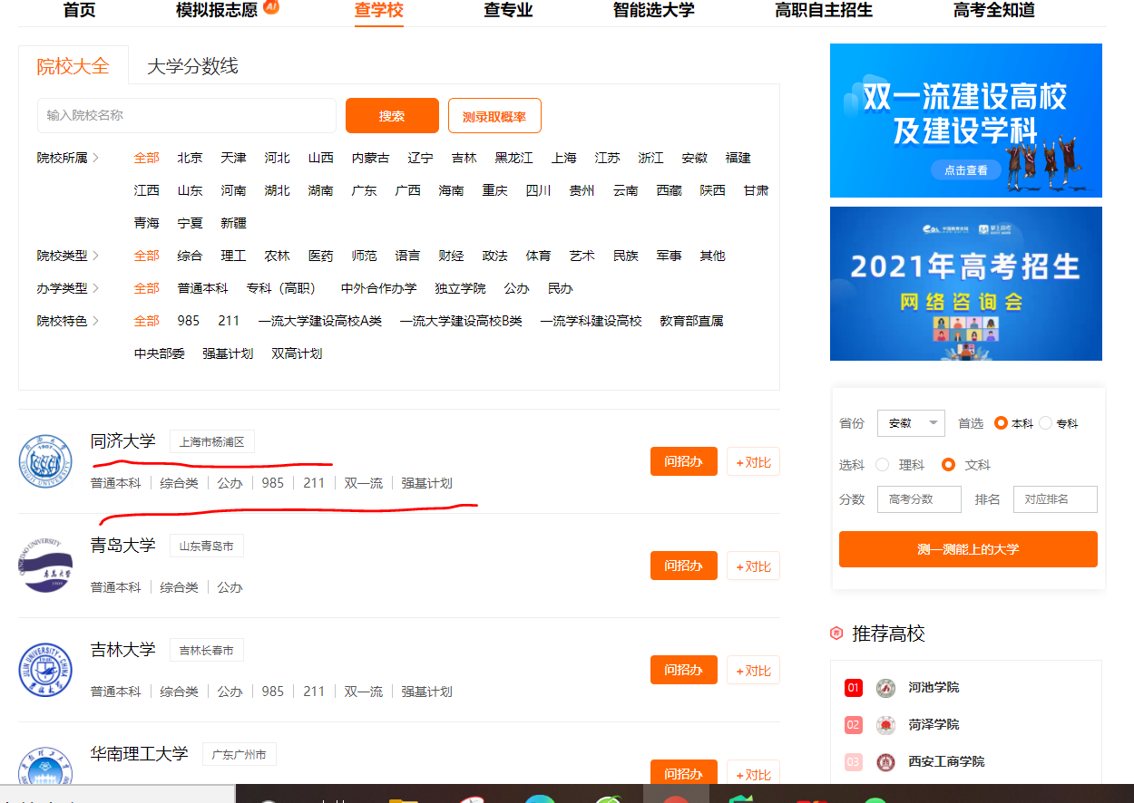

通过学校id构造学校专业详情链接，并保存所有高校数据，school.csv

通过专业详情链接，爬取专业详情页面，专业类别，专业名称，并备注是否为国家特色专业：

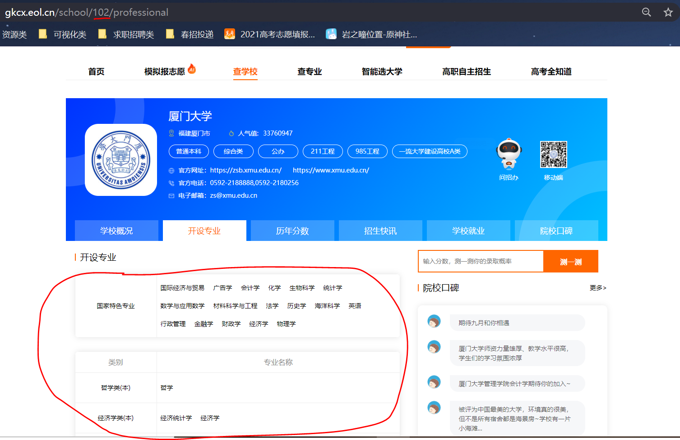

保存数据professional.csv

# 数据分析

1. 大学省份分布，热力地图
2. 本科、专科占比，圆环图
3. 办学类别各个占比，饼图
4. 普通，985,211，双一流数量对比，柱状图
5. 985,211，双一流主要分布在哪里，条形图
6. 专业类别数量，仪表盘
7. 开设专业数前十的是哪些，柱状图
8. 这些热门专业主要分布在哪些地区，热力地图